
Република Србија

МИНИСТАРСТВО ЗДРАВЉА

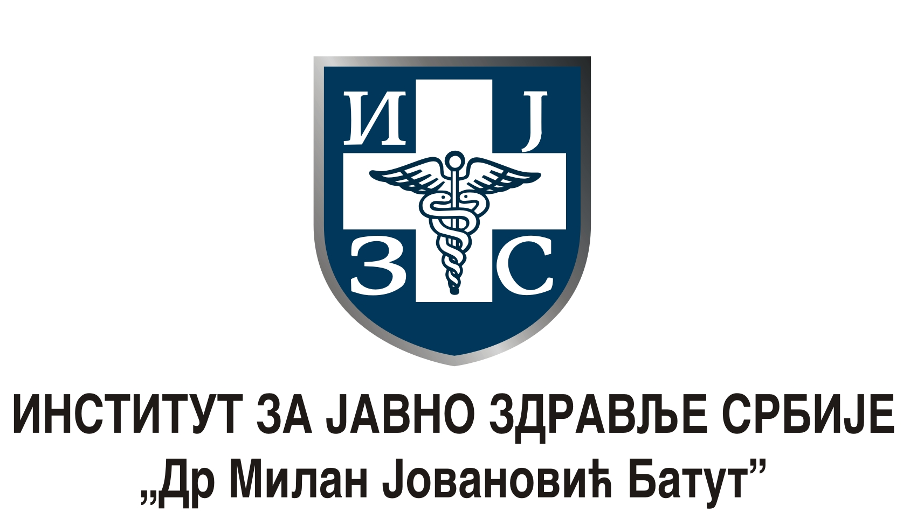


Канцеларија за превенцију пушења

Светски дан без дуванског дима - 31. мај

Употреба дувана и излагање дуванском диму представљају водеће факторе ризика за развој најчешћих хроничних масовних незаразних обољења који се могу спречити и који спадају међу највеће претње јавном здрављу са којима се свет икада суочио.
Сваке године Светска здравствена организација (СЗО) са државама чланицама обележава 31. мај – Светски дан без дуванског дима. Тема овогодишњег Светског дана без дуванског дима је „Забрана рекламирања и промоције дувана и спонзорстава од стране дуванске индустрије”.
Доказано је да потпуна забрана рекламирања доводи до смањења броја особа које започињу са пушењем и настављају да пуше и један је од најисплативијих начина да се смањи потражња за дуваном. Свеобухватна забрана промоције и рекламирања дувана и спонзорстава од стране дуванске индустрије је предвиђена Оквирном конвенцијом о контроли дувана. Ратификацијом Оквирне конвенције о контроли дувана Светске здравствене организације Република Србија се, заједно са још 176 земаља света, обавезала на свеобухватну акцију у циљу контроле дувана.
Закон о оглашавању Републике Србије забрањује директно и индиректно рекламирање, дистрибуцију бесплатних дуванских производа грађанима и промотивни попуст за дуванске производе, али не и рекламирање на месту продаје. Закон о дувану, између осталог, забрањује продају на мало дуванских производа путем аутомата (вендинг машина) и производњу и продају слаткиша, грицкалица, односно играчака у облику дуванских производа.
Нови изазови у контроли дувана су све већа употреба интернета, који је свима доступан, смарт телефона, као и спонзорисање разних културних, образовних и спортских манифестација, чему су најчешће и циљано изложени млади.
Република Србија ће и у наредном периоду наставити са активностима на даљој примени свих одредби Оквирне конвенције СЗО међу којима су и оне које се односе на рекламирање, промоцију дувана и спонзорства, као и на усаглашавање са правном тековином ЕУ везаном за контролу дувана.
Дуван убија скоро шест милиона људи сваке године, од чега је највећи број смртних случајева повезан са директним коришћењем дувана, а више од 600.000 је изазвано пасивним пушењем. Уколико се не предузму хитне акције, број смртних слуајева може порасти на осам милиона годишње у 2030. години.
У свету тренутно пуши око 800 милиона мушкараца и 200 милиона жена. У Републици Србији једна трећина становника пуши, а око 40% шеснаестогодишњака је пробало цигарете. Велики број становника наше земље је и даље изложен дуванском диму у сопственој кући, кафићима/ресторанима и на радним местима.

Истраживање о ефектима примене Закона о заштити становништва од изложености дуванском диму које је спроведено у децембру 2012. године показало је пораст броја становника који су због ограничења могућности пушења на јавним местима смањили број цигарета (у 2011. години 11% особа смањило број попушених цигарета, у 2012. години 16%).
Највећи број пушача је у популацији између 30 и 60 година, док је бивших пушача највише међу старијом популацијом (60+). Више од половине грађана Србије сматра да је потребно у потпуности забранити пушење у спортским објектима, на јавним местима културе и у школама/факултетима. У последњем, петом таласу истраживања евидентира се већи проценат становништва који се слаже са забраном пушења у ТВ емисијама, у односу на таласе истраживања из 2011. и 2010. године (92% у поређењу са 82% у 2011. години и 80% у 2010. години). Већина грађана Србије подржава примену Закона о заштити становништва од изложености дуванском диму, а поготово непушачи и бивши пушачи. У односу на претходни талас, у 2012. је значајно више оних који се слажу да треба новчано кажњавати особе и установе за кршење ове забране.
Од почетка примене Закона о заштити становништва од изложености дуванском диму, 11. новембра 2010. године до 31. марта 2013. године, обављено је укупно 233.462 надзора од стране свих инспекција које контролишу примену закона и утврђено да се Закон не поштује у 815 случајева.
На Светски дан без дуванског дима и током целе године, у нашој земљи се организују активности које имају за циљ јачање свести становништва о штетности пушења цигарета и изложености дуванском диму и пружање подршке активностима на контроли дувана.

